Інформація
про педагога-наставника обдарованої дитини

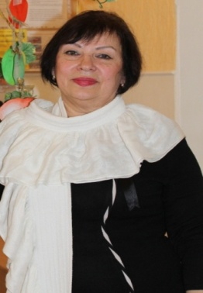
1. Прізвище, ім'я, по батькові педагога
Великоредчаніна Тетяна Яківна
2. Повна дата народження
19.02.1951р.н.
3. Повна назва навчального закладу, де працює
Загальноосвітня школа І-ІІІ ступенів №3 Покровської
міської ради Донецької області
4. Предмет, який викладає
Учитель англійської мови
5. Загальний стаж
46 років
6. Педагогічний стаж
41 рік
7. Категорія, звання, нагороди
Учитель вищої категорії, учитель-методист, нагороджена грамотою МОНУ
8. Повна домашня адреса
м. Покровськ, вул. Чкалова, 69
9. Контактний телефон
0999645253
10. Вид обдарованості, яку розвиває (інтелектуальна, практично-перетворювальна, художньо-естетична, психомоторна) (підкреслити)

11. Досягнення за 2 навчальні роки (підготовка переможців та призерів олімпіад, конкурсів, змагань тощо)

Навчальний рік | Обласний рівень
 | Назва заходу | результат
2017-2018 | Третій етап Всеукраїнської олімпіади з англійської мови. | ІІІ місце

Директор ЗОШ № 3 І.В. Супрунович

30.05.2019р.

